**校园平面图**

实验目的：对校园平面图上任意两个点之间最短路径和所有路径进行输出。

设计思路：利用Dijkstra算法计算两点之间的最短路径，利用深度优先搜索输出两点之间的所有路径。利用easyx库函数实现地图的可视化和鼠标消息的接收，利用鼠标消息进行输入；

代码结构：

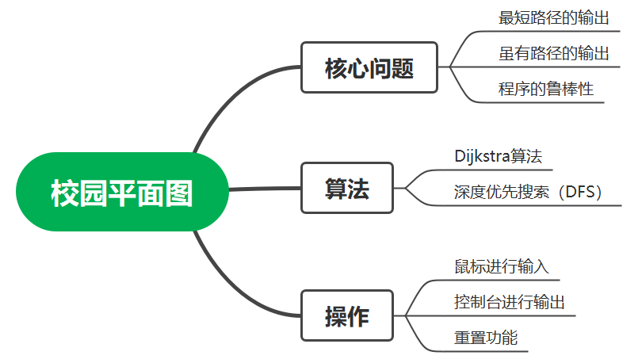框架图

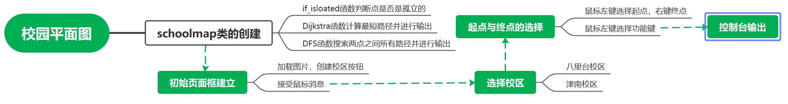流程图

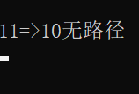测试用例：

孤立点的输出情况：11是孤立点时的输出情况

重合点的输出情况：

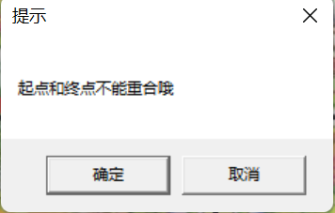

正常点的输出情况：

津南校区9到4的输出情况：

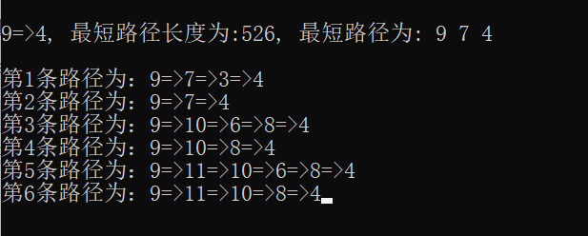

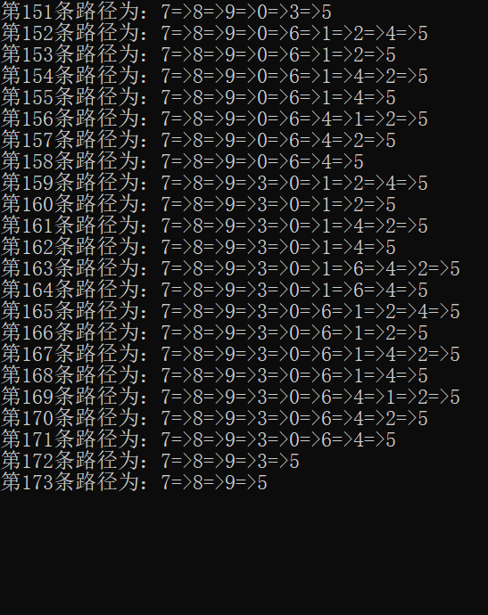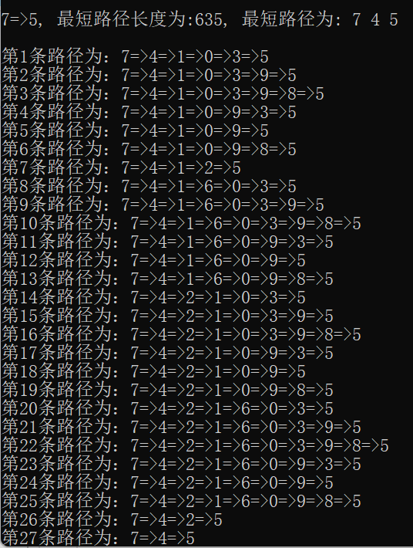八里台校区7到5的输出情况：（只展示了部分）